Rutine for SvarUt
SvarUt skal vere hovudkanal for Osterøy kommune sin korrespondanse i sakarkivsystemet Websak Fokus. Hensikta med SvarUt er å formidla ut brev frå kommunen på ein rimeleg, effektiv og sikker måte. (Ekspedering via kanalen SvarUt gjeld utgåande brev frå kommunen, ikkje notat. )
Korleis går ein fram: (sjå eigen hurtigguide)
- For at ein skal kunne ekspedere via SvarUt er ein avhengig av adresse + fnr. eller org.nr på adressaten/mottakar. I Websak er det mogeleg å få oppslag i folkeregister og enhetsregister i Brønnøysund. Begge registrena finn ein under mottakarfeltet på jornaldposten adressebok i Fokus. Har ein allereie lagt inn mottakar, men skal legge til fnr. eller org.nr, vel ein mottakar høgreklikkar og vel slå opp i register. Manglar mottakar fnr. eller org.nr går brevet direkte til papir/e-post utsending og saksbehandlar ekspederer ut brev på vanleg måte. I ekspederingsbilete kjem SvarUt automatisk opp dersom adresse + fnr. eller org.nr er på adressaten. (Ein kan endre ekspederingskanal om det er nødvendig eller ønskjeleg, sjå eigen rettleiing for meir informasjon eller ta kontakt med arkiv. )
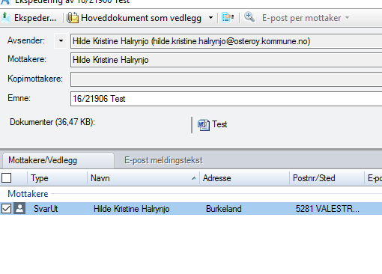

- Når brevet blir ekspedert ut via SvarUt går brevet til ei meldingsteneste i Ks/SvarUt. Denne tenesta tar seg av vidare sending. Dei sjekker opp i mot kontakt- og reservasjonstenesta, digitale postkasser og altinn. Dei har og eigen avtale med ei printteneste, som i dag er Grafisk Digital.
    - SvarUt/meldingstenesta kontrollerar om mottakar er reservert mot digital post i kontakt- og reservasjonsregisteret. Dersom ein har reservert seg, går brevet direkte til printtenesta, dei skriv ut og sender brevet manuelt til mottakar.
    - SvarUt/meldingstenesta sjekkar om mottakar har oppretta ein digital postkasse, enten Digipost eller Eboks. Dersom mottakar har oppretta ein postkasse, blir brevet sendt direkte til denne. Mottakar vil få brevet i sin digitale postkasse etter ca 10 min. Vedkommande vil få varsel på e-post/ SMS om at det ligg brev frå Osterøy kommune.
    - Dersom mottakar ikkje har oppretta ein digital postkasse, sender SvarUt/meldingstenesta brevet til Altinn. Vedkommande får varsel og purring på SMS og e-post. Brevet ligg i Altinn i 2 virkedagar. Dersom dokumentet ikkje blir lest i løpet av desse to dagane, blir brevet sendt til printtenesta og dei skriv ut og sender manuelt.
    - Bedrifter bruker Altinn som digital postkasse.
Dersom mottakar sin digitale postkasse eller Altinn skulle vere ut av drift, går brevet direkte til printtenste og blir automatisk sendt ut i konvolutt.

- I logg/historikk på journalposten får ein opp informasjon om vegen vidare, om sendinga er lagt på vent, om brevet er sendt via digital postkasse eller altinn osv. Det kan ta opp til 10 minutt før sendinga går igjennom.
    - Alle saksbehandlar har fått to nye korger. Desse korgene må ein følgje med på. Alle sendingar du gjer blir lagt i ein av desse korgene etter at mottakarservicen er gått igjennom(5-10 min). Meir informasjon må sjekkast i logg/historikk på journalposten. Her får ein opp feilmeldingar osv. Korgene som du har fått heiter:
      - SvarUt – ekspedering feilet: Får du ein melding i denne korga, må ein sjekke logg/historikk på journalposten. Her går det som regel fram kva som er feil. (dersom ein vel å printe ut brevet sjølv, må ein gjere dette via Fokus. Dette gjer ein ved å endre ekspederingstype til papir) Då vil korga og bli retta. Er journalposten blitt låst i E og du vil førsøke på nytt etter nytte ein annan metode, kontakt arkiv.
      - SvarUt – Ekspedering bekrefta: Når ekspederinga er gjennomført utan feil, havner brevet i denne korga. Denne korga fanger opp brev sendt ut dei to siste vekene.

Sikkerhet:
Brev som går ut via SvarUt blir sendt som krypterte filer fram til brevet når fram til mottakar sin postkasse. Innbyggaren logger seg trygt inn via ID-porten for å lese brevet du har sendt. Difor kan ein sende dokument med sensitiv innhald på ein trygg måte. Ein skiljer mellom to sikkerhetsnivå på sending og mottakelse av sensitive opplysningar, saksbehandlar må vurdere dokumentet opp mot kva nivå ein ønskjer å sende brevet på.
- Sikkerhetsnivå 3: Hovudregelen er at det meste av dokument som blir oppretta i websak kan sendast på dette nivået. Filene du sender blir kryptert fram til mottakar. Mottakar må logge seg på sin digital postkasse med fnr + passord + MiniID, BankID.
- Sikkerhetsnivå 4: Har du dokument som inneheldt svært sensitive opplysningar, kan ein sende brevet på dette nivået. Det er oppretta eigen tilgangskode i Fokus for dette bruket. Dersom ein vel tilgangskode SU som gradering på dokumentet, går dokumentet ut automatisk med sikkerhetsnivå 4. Andre koder som har dette nivået er DP (disiplinær sak) og TV (tverrfagleg teneste). Mottakar som får dokument på dette nivået må logge seg på sin postkasse med fnr + passord + bankID eller Bypass.

